«УТВЕРЖДАЮ»
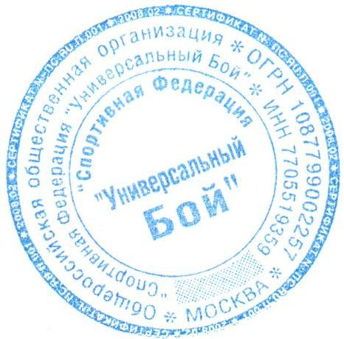
Президент Всероссийской Федерации
«Универсальный бой»
С.П. Новиков
« 11 » сентября 2015 г.

ПОЛОЖЕНИЕ
о Чемпионате России по Универсальному бою
в дисциплине «Спортивное метание ножа»
среди мужчин и женщин
(16-18 октября 2015 г.)

Общероссийская общественная организация «Спортивная федерация
«Универсальный бой»
2015г.
1. Цель соревнований:
- популяризация прикладного упражнения «Спортивное метание ножа» в субъектах РФ;
- обмен опытом организации и проведения соревнований по «Спортивному метанию ножа»;
- активизация работы региональных федераций «Универсальный бой», культивирующих «Спортивное метание ножа»;
- повышение уровня спортивного мастерства в период подготовки к Чемпионату Европы и Мира;
- укрепление спортивных связей со спортсменами других городов и стран.

2. Сроки и место проведения соревнований.
Соревнования проводятся с 16 по 18 октября 2015 г. в г. Рязань.

3. Руководство подготовкой и проведением соревнований.
Непосредственное проведение соревнований Чемпионата России возлагается на главную судейскую коллегию, утверждаемую президентом ФИАУ.
Главный судья соревнований – судья международной категории класса «В» - Спиркин В. С. Главный секретарь – судья международной категории класса «В» - Яковлев А.В.

4. Порядок проведения соревнований:
16 октября, пятница:
До 17.00 – прибытие участников Чемпионата России, регистрация;
17.00 – 19.00 – работа мандатной комиссии, жеребьевка участников;
19.00 – 20.00 – судейский семинар, совещание представителей команд, в последующие дни – по окончании дня соревнований.
17 октября, суббота:
10.00 – 18.00 – предварительные соревнования (5 серий по 3 броска):
- на дистанции 3 м среди женщин;
- на дистанции 5 м среди женщин;
- на дистанции 5 м среди мужчин;
- на дистанции 7 м среди мужчин;
- на дистанции 9 м среди мужчин;
18.00 - торжественное открытие соревнований;
18 октября, воскресенье:
10.00 – 14.00 – финальные соревнования (10 серий по 3 броска):
- на дистанции 3 м среди женщин;
- на дистанции 5 м среди женщин;
- на дистанции 5 м среди мужчин;
- на дистанции 7 м среди мужчин;
- на дистанции 9 м среди мужчин;
15.00 – 17.00 – абсолютное первенство:
- среди женщин; среди мужчин.
По завершении соревнований – подведение итогов, награждение победителей, торжественное закрытие Чемпионата России. Отъезд команд.

5. Порядок жеребьевки.
Жеребьевка участников в каждой категории общая, проводится в день приезда.
Во 2-м и 3-м кругах соревнований участники выполняют упражнения, с учетом их результатов в предыдущем круге – начиная с худших к лучшим результатам.
Руководитель команды представляет в мандатную комиссию заявку установленного образца, документы, удостоверяющие личность, страховой полис на каждого участника от несчастного случая на момент проведения соревнований.

6. Участники Чемпионата.
К соревнованиям допускаются спортсмены – мужчины и женщины, умеющие обращаться с ножом Unifight утвержденного ФИАУ образца, знающие Правила по спортивному метанию ножа и получившие разрешение врача на участие в данных соревнованиях.
Форма одежды участников: черные брюки, белая рубашка с коротким рукавом – тенниска, спортивная обувь (кроссовки).
Форма одежды судей: белая рубашка с коротким рукавом, черный галстук – бабочка, черные брюки, черные носки, спортивная обувь черного цвета.

7. Условия проведения соревнований.
Соревнования проводятся в 3 круга:
- В первом круге (предварительные соревнования) участвуют все спортсмены, допущенные к соревнованиям, которые выполняют упражнения на дистанциях 3,5,7 и 9 метров по формуле: 5 серий по 3 броска.
- Ко второму кругу – финалам на дистанциях, допускаются по 8 лучших участников в каждом из упражнений первого круга, которые оспаривают призовые места в отдельных упражнениях, одновременно определяются 4 финалиста для участия в абсолютном первенстве по каждой возрастной категории.
- В третьем круге (абсолютное первенство) соревнований по 4 лучших участника (по сумме упражнений на дистанциях, соответствующих каждой группе) оспаривают звание абсолютного чемпиона, выполняя все упражнения одно за другим по формуле: 10 серий по 3 броска.

8. Определение победителей.
Победители и призеры в каждом из видов программы соревнований определяются по наибольшему количеству набранных очков.
В случае равенства очков в двоеборье и троеборье у двух и более участников, выше место занимают участники, имеющие лучший результат в 3 (2)-м упражнении.

9. Организационные вопросы.
1. Настоящее Положение является официальным приглашением на Чемпионат России. Аккредитация спортсменов на Чемпионате – 1500 руб.
2. Всем командам городов желательно иметь флаг города (региона) для церемоний открытия, закрытия соревнований.
3. Решение о своем участии (или отказе) необходимо сообщить до 10 октября 2015г.
4. Провоз ножей до места проведения соревнований не должен противоречить действующему Российскому законодательству. Копию сертификата соответствия можно получить в общероссийской Федерации «Универсальный бой» и иметь его при перевозке ножей.
Контактные телефоны для справок в г. Москве: +7 (495) 912 27 31 (факс), 912 90 57, www.unifight.ru, www.unifight.com.
E-mail: unifight1@mail.ru, почтовый адрес: 109044 г. Москва ул. Воронцовская, д.6, стр.2.
В г. Рязани: 8-903-834-43-33 Спиркин Владимир Семенович,
E-mail: sudyasvs@yandex.ru.

